Министерство образования Республики Беларусь

Учреждение образования
БелорусскиЙ государственный университет
информатики и радиоэлектроники

Факультет компьютерных систем и сетей

Кафедра программного обеспечения информационных технологий

оТЧЕТ
по лабораторной работе

на тему:
SESSION (Сессии) и COOKIE (Куки). Хранение пользовательских данных. Идентификация, регистрация пользователя

Выполнил  Студент гр. 851002 |  | К. Д. Цыбулько
Проверил |  | Д. В. Аврамец

Минск, 2020

- Задание на лабораторную работу
Вариант 2:
Написать два скрипта, один из которых формирует произвольный набор данных (числа, строки, массивы) и передаёт их другому скрипту в сериализованной форме. Второй скрипт десериализует данные.

- Выполнение
При выполнении имеем две страницы: “Serialize”(скрипт, который принимает три типа объектов и сериализует их) и “Deserialize”(скрипт, принимающий сериализованные объекты и десериализует их)
  - “Serialize”
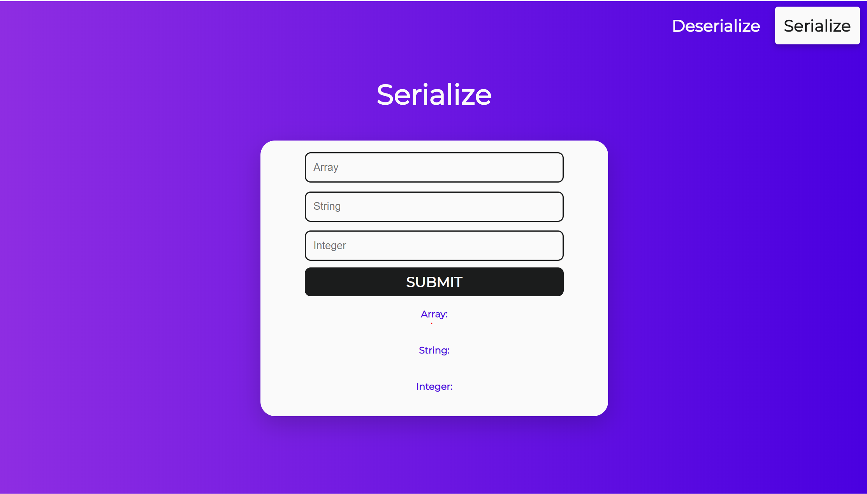

Рисунок 1
Пользователь может ввести три типа объектов: массив, строку и целое число. Поле не являются обязательными для ввода – тогда данные для сериализации просто будут пустыми.
После нажатия кнопки внизу будет выведены сериализованные данные
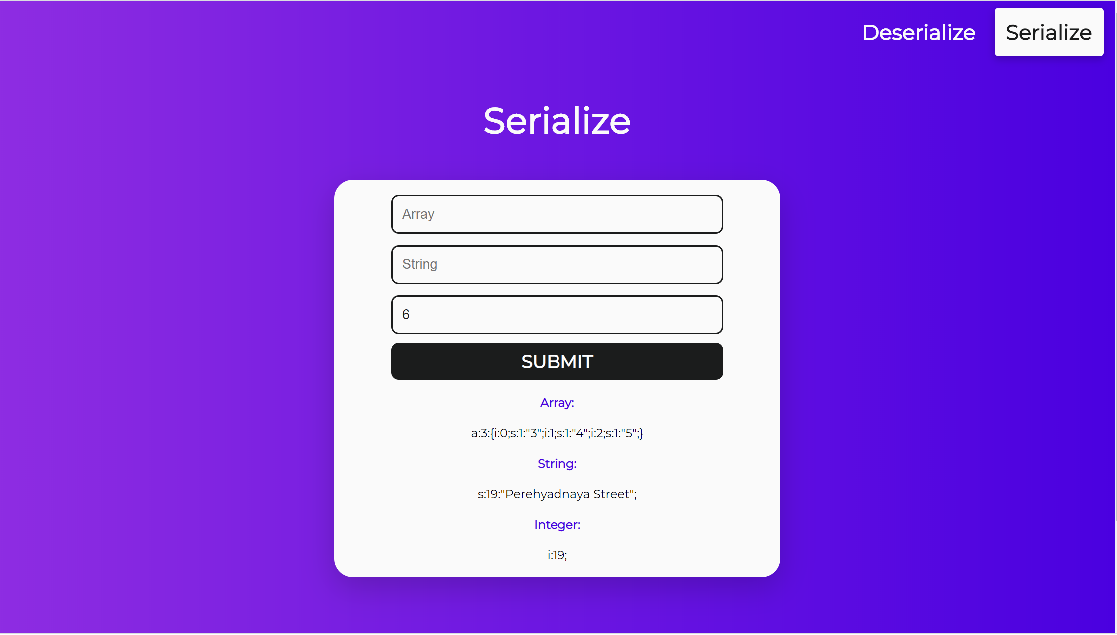

Рисунок 2
Код страницы:
<?php
$arrs="";
$strs="";
$ints="";
session_start();

if(isset($_POST["submit"])){
$a= $_POST['array'];
$ar=explode(" ",$a);
$arrs=serialize($ar);
$_SESSION['arr']=$arrs;
$strs=serialize($_POST['str']);
$_SESSION['str']=$strs;
$ints=serialize((int)$_POST['int']);
$_SESSION['int']=$ints;

}
?>
<!DOCTYPE html>
<html lang="en">

<head>
<meta charset="UTF-8">
<!-- <meta name="viewport" content="width=device-width, initial-scale=1.0">
<meta http-equiv="X-UA-Compatible" content="ie=edge">-->
<title>Space - Universe</title>

<link rel="shortcut icon" type="image/png" href="images/favicon.png" />

<!-- Styles -->
<link rel="stylesheet" href="css/main.css">
<link rel="stylesheet" href="css/index.css">
<link rel="stylesheet" href="css/contact.css">
</head>
<body link="white" vlink="white" alink="white">
<body>
<header>
<div class="title"></div>
<ul>
<li><a href="asking.php">Deserialize</a></li>
<li><a class="active" href="#">Serialize</a></li>

</ul>
</header>

<!-- Contact section -->
<section style="padding-top: 100px; padding-bottom: 90px;" class="about">
<div class="about-header">
<h1>Serialize</h1>
</div>
<div class="card">
<form name="form" onsubmit="return FormValidation()" method="POST" >
<input name="array" type="text" class="feedback-input" placeholder="Array" />
<input name="str" type="text" class="feedback-input" placeholder="String" />
<input name="int" type="number" class="feedback-input" placeholder="Integer" />
<input type="submit" value="SUBMIT" name="submit"/>

<h4><font color=#4a00e0>Array:</font></h4>
<?php echo $arrs ?>
<h4><font color=#4a00e0>String:</font></h4>
<?php echo $strs ?>
<h4><font color=#4a00e0>Integer:</font></h4>
<?php echo $ints ?>
</form>

</div>
</section>
<br>
<br>
<br>
<br>
<br>

<footer>
<p>&#169; 2020 <a href="https://www.instagram.com/orange_list/?hl=ru">KSENIA TSYBULKO</a></p>
</footer>
</body>
</html>

Можно заметить, что вся работа с сессиями происходит над блоком html, там происходит считывание, непосредственно сериализация объектов, и запись их в сессию, соответствующую объекту.

  - “Deserialize”
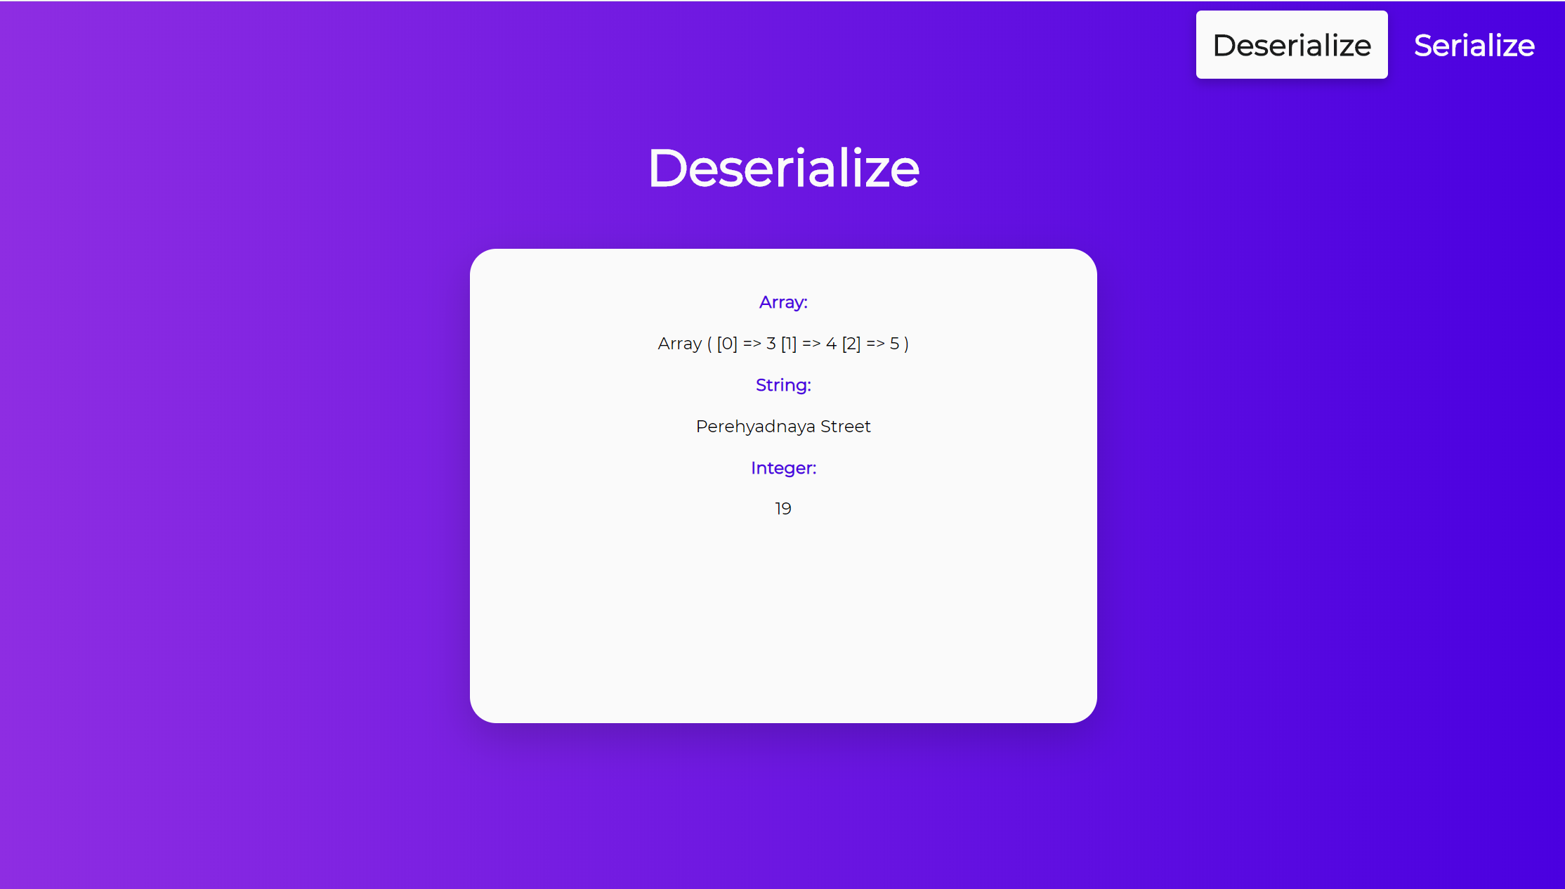
Рисунок 3

На данную страницу приходят сериализованные данные, здесь они десериализуются, и выводятся пользователю.

Код страницы:
<?php

session_start();
if (isset($_SESSION['arr']))
{
$ar=$_SESSION['arr'] ;
}
else {
$ar="No array session";
}
if (isset($_SESSION['str']))
{
$s=$_SESSION['str'] ;
}
else {
$s="No string session";
}
if (isset($_SESSION['int']))
{
$i=$_SESSION['int'] ;
}
else {
$i="No integer session";
}

?>

<!DOCTYPE html>
<html lang="en">
<head>
<meta charset="UTF-8">
<!--<meta name="viewport" content="width=device-width, initial-scale=1.0">
<meta http-equiv="X-UA-Compatible" content="ie=edge">-->

<!-- Styles -->

<link rel="stylesheet" href="css/main.css">
<link rel="stylesheet" href="css/index.css">
<link rel="stylesheet" href="css/contact.css">
<link rel="stylesheet" href="css/normalize.css" />
</head>
<body link="white" vlink="white" alink="white">
<body>
<!-- Landing section -->

<header>
<div class="title"></div>
<ul>
<li><a class="active" href="#">Deserialize</a></li>
<li><a href="contact.php">Serialize</a></li>
</ul>

</div>
</header>

<section style="padding-top: 100px; padding-bottom: 90px;" class="about">
<div class="about-header">
<h1>Deserialize</h1>
</div>
<div class="card">
<form >
<h4><font color=#4a00e0>Array:</font></h4>
<?php print_r(unserialize($ar))?>
<h4><font color=#4a00e0>String:</font></h4>
<?php print_r(unserialize($s))?>
<h4><font color=#4a00e0>Integer:</font></h4>
<?php print_r(unserialize($i))?>
</form>
</div>
</section>

<br>
<br>
<br>
<br>
<br>

<footer>
<p>&#169; 2020 <a href="https://www.instagram.com/orange_list/?hl=ru">KSENIA TSYBULKO</a></p>
</footer>
</body>
</html>

В верхнем блоке осуществляется работа с приходящими сессиями, сначала проверяется существует ли такая сессия, затем идет запись данных в переменные и десериализация.

